2016年7月25日
メディアご担当者
報道ご担当者 各位
今この瞬間の思い出を動画で残す・シェアできる
超カンタン動画制作アプリ「MEMORYLOG～メモログ～」大好評iOS版に続きAndroid版も登場

農業ＩｏＴ事業、ビューティー事業や多くの大ヒット写真加工アプリを提供中のメディア事業などを開発・提供している株式会社ファインシード（本社：東京都渋谷区、代表取締役社長：頼定 誠）は誰でも簡単に動画を制作・シェアできるアプリ『MEMORYLOG～メモログ～』Android版を7月22日（金）にリリースしたことをお知らせ致します。

《『MEMORYLOG～メモログ～』の主な特徴》
旅行や行事など残しておきたい思い出の動画を好みの長さで簡単に作れます。動画の編集もBGMの追加と必要最小限の機能に留め、誰でも使いやすくシンプルに利用できる“ロードムービー”アプリです。更に、ロードムービーには欠かせないシェア機能と、好みの音楽を動画に合わせて自由に選択できるのは『MEMORYLOG～メモログ～』ならではの特徴です。

また、アプリ内に動画を保存することも可能なため、端末の容量がなくても心配いりません。

数々の大ヒット写真加工アプリを世に送り出してきたファインシードが満を持してリリース致しました。

【操作方法紹介】
- 撮影コマ数を4パターンから選択
- 動画を撮影する
- BGMを選択する
- 自分の端末に保存する、シェアする
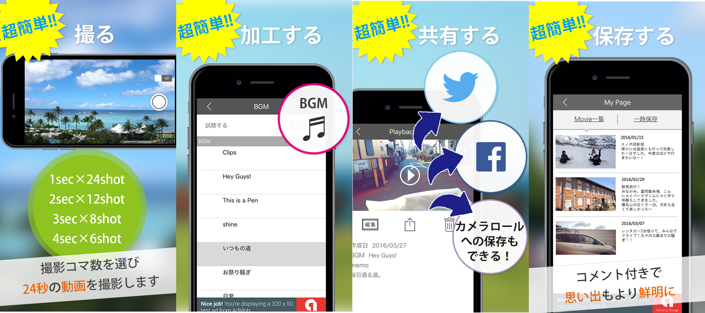
わずか4つのステップでムービーが完成し、お友達や家族にシェアもできてしまいます。

●サービス概要
サービス名： 『MEMORYLOG～メモログ～』
サービス開始日： 2016年7月22日
料金プラン：
■保存容量の追加
1本-3本 無料
4本-10本 ￥100（税抜）
11本-20本 ￥200（税抜）（+￥100円）
21本-30本 ￥300（税抜）（+￥100円）

■動画内表示のロゴの削除：100円（税抜）

提供方法：  Google play
 App Store

名 称： 株式会社ファインシード
所在地： 〒150‐0011東京都渋谷区東三丁目24番2号 恵比寿STビル2階
代 表： 代表取締役社長 頼定 誠
ＵＲＬ： http://www.fineseed.net/

本リリースに関するお問い合わせはこちらまで
株式会社ファインシード 担当：勝田 contact@fineseed.net
TEL：03-5766-1770 Fax：03-5766-1780
http://www.fineseed.net/

